9696
La casa manchada de sangre

Sra. Doris

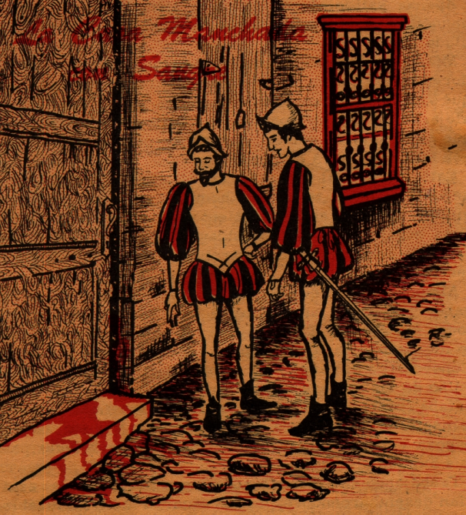
Hace 400 años España era el país más poderoso y temido en Europa. El rey Felipe II puso sobre el país de Holanda un gobernador que se jactaba de haber muerto a miles de sus súbditos. Por fin los holandeses se sublevaron bajo el mando del héroe de la patria, Guillermo de Orange.
Cuando los españoles comprendieron que podrían perder su dominio, se volvieron todavía más despiadados, eliminando a pueblos enteros. Todos sabían que de un momento a otro la ciudad de Rotterdam podría caer a espada. Apenas salido el sol un día de otoño, se oyó el temido anunció: “¡Los españoles han llegado! ¡La flota está anclada en el río!” El miedo se apoderó de todos.
Sin embargo, estos pobladores valientes se prepararon para defenderse. Los que vigilaban vieron alejarse de uno de los barcos de guerra un bote chico que se dirigía al muelle. Luego se presentó un oficial con una carta para el alcalde.
Al leer el mensaje, éste llamó a los hombres principales de la ciudad. Puso en su conocimiento que el almirante necesitaba atravesar la ciudad a fin de juntarse con el resto del ejército. Decía que no les molestarían en nada.
Temían que fuera una trampa, pero si les negaban la pasada, seguramente los extranjeros matarían sin piedad. En cambio si les permitían pasar, por lo menos habría alguna posibilidad de que se salvaran. Concedieron el permiso, y el mensajero volvió al barco.
Uno de los hombres más ricos, cuya casa estaba frente a la plaza principal, desconfiaba completamente de la palabra del almirante, y junto con su esposa empezó a transformar su casa en refugio.
Trabajando con frenesí, los dos sacaron los muebles de la casa y los tiraron al patio. Quebraron los vidrios y cerraron los postigos de modo que la hermosa casona parecía arruinada y abandonada. Hecho esto, invitaron a sus amigos, vecinos y quienes quisieran a que se refugiasen bajo su techo. Se llenó la casa de arriba abajo, aun el subterráneo.
Apenas llegaron los españoles hasta la puerta de la ciudad cuando el mismo almirante mató al guarda, dando así la señal a sus soldados. Empezaron la matanza, calle por calle, casa por casa, sin dejar escapara a nadie. Por doquier se escuchaban gritos que hacían temblar al más valiente, pero en la casa no se oía el más leve sonido.
Dentro de poco un pelotón se acercaba a la plaza y la casona repleta de gente. Al llegar los soldados, se detuvieron frente a la puerta. Dijo uno: “Miren, sangre corre debajo de esta puerta; los compañeros ya pasaron”. “Tomemos esta otra calle”, fue la respuesta, y con estas palabras se fueron.
¿Sangre debajo de la puerta? ¿Qué había sucedido? El dueño de la casa había pensado muy bien. Había muerto un cabrito en el umbral, dejando la sangre correr debajo de la puerta y por las gradas. Fue esa sangre la que vieron los invasores, y así se salvaron todos los refugiados.
Esta mancha de sangre nos recuerda a los israelitas cuando esparcieron la sangre del cordero en los postes de sus puertas. Dios había dicho: “Veré la sangre y pasaré de vosotros, y no habrá en vosotros plaga de mortandad”, Éxodo 12.
Ahora, para nosotros el refugio es Jesús; sólo Él puede salvar de la condenación de nuestros pecados, la muerte segunda. Tal como la sangre del cabrito salvó a los holandeses en aquella casa, la sangre que Cristo derramó en la cruz hace seguro al que confía en él. “La sangre de Jesucristo nos limpia de todo pecado”, 1 Juan 1.

